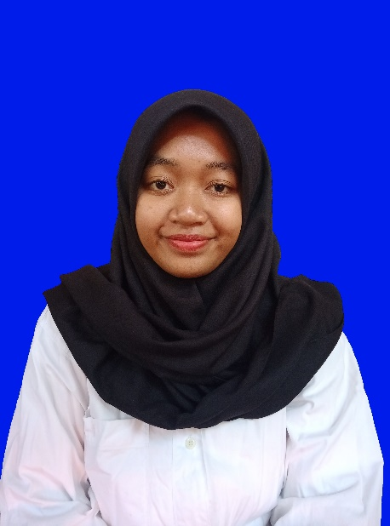

CV-Ins-01

**NABILA LUTFIA RAHMAWATI**

Saya Nabila Lutfia Rahmawati, Lulusan dari SMAN 1 Gemolong. Saya seorang yang memiliki semangat dan pribadi yang pekerja keras, rajin, dan memiliki pribadi yang mudah beradaptasi dengan lingkungan baru, dapat bekerja secara mandiri ataupun dengan kelompok.

**DATA PRIBADI**

• Nama : Nabila Lutfia Rahmawati

• Tempat, Tanggal Lahir : Sragen, 01 Desember 2005

• Jenis Kelamin : Perempuan

• Agama : Islam

• Kewarganegaraan : Indonesia

• Alamat : Gedangan RT 08, Gentanbanaran, Plupuh, Sragen

• Handphone : 085920727877

• Email : [lutfiarahma3562@gmail.com](mailto:lutfiarahma3562@gmail.com)

**RIWAYAT PENDIDIKAN**

SMAN 1 Gemolong 2020-2023

SMP N 5 Sragen 2017-2020

SD N Gentanbanaran 1 2011-2017

**KEMAMPUAN**

* **Kemampuan Personal** (Kerjasama Tim, Semangat mempelajari hal-hal baru, Mudah beradaptasi, Disiplin, Komunikasi)
* **Bahasa** (Indonesia - Fasih, Inggris – Menengah)
* Mampu Mengoperasikan Aplikasi Office (Ms.Word dan Power Point)

**HOBI**

Membaca, Mempelajari hal-hal baru, Mendengarkan Musik